Ejemplo — BiblioYa — Entrega 3 — Modelo propio, backlog y PUD
Exportado con se-ramify el 23/10/2026.

Contenido de la entrega
Apartado | Peso | Diagramas
Vuestro propio modelo de desarrollo: nombre, etapas, roles, elementos clave, ventajas e inconvenientes | 30 % | E3 · Modelo de desarrollo Faro; Descripción, roles, ventajas / inconvenientes y dónde usarlo (texto)
Backlog completo a nivel de épica, y una épica en historias de usuario | 20 % | E3 · Backlog de producto
PUD: Gantt, etapas con sus artefactos, actas e informe | 50 % | E3 · Planificación PUD; E3 · Proceso Unificado — fases y artefactos; E3 · Acta 1 — reunión con el cliente; Informe con toda la documentación — the memoria this checklist exports, plus your text (texto)

Índice
- E3 · Modelo de desarrollo Faro — Diagrama de flujo / modelo de proceso
- E3 · Backlog de producto — Backlog de producto (épicas e historias)
- E3 · Planificación PUD — Diagrama de Gantt
- E3 · Proceso Unificado — fases y artefactos — Proceso Unificado (fases y artefactos)
- E3 · Acta 1 — reunión con el cliente — Acta de reunión

1. E3 · Modelo de desarrollo Faro
Diagrama de flujo / modelo de proceso
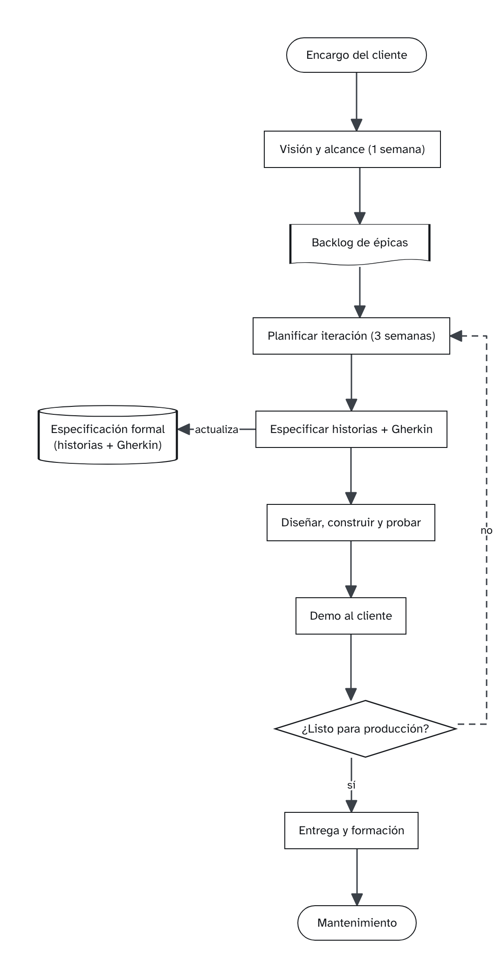
Figura 1. E3 · Modelo de desarrollo Faro
Modelo propio: iteraciones de tres semanas que acaban en una demo al cliente; la especificación (historias y Gherkin) se mantiene al día en cada iteración.

2. E3 · Backlog de producto
Backlog de producto (épicas e historias)
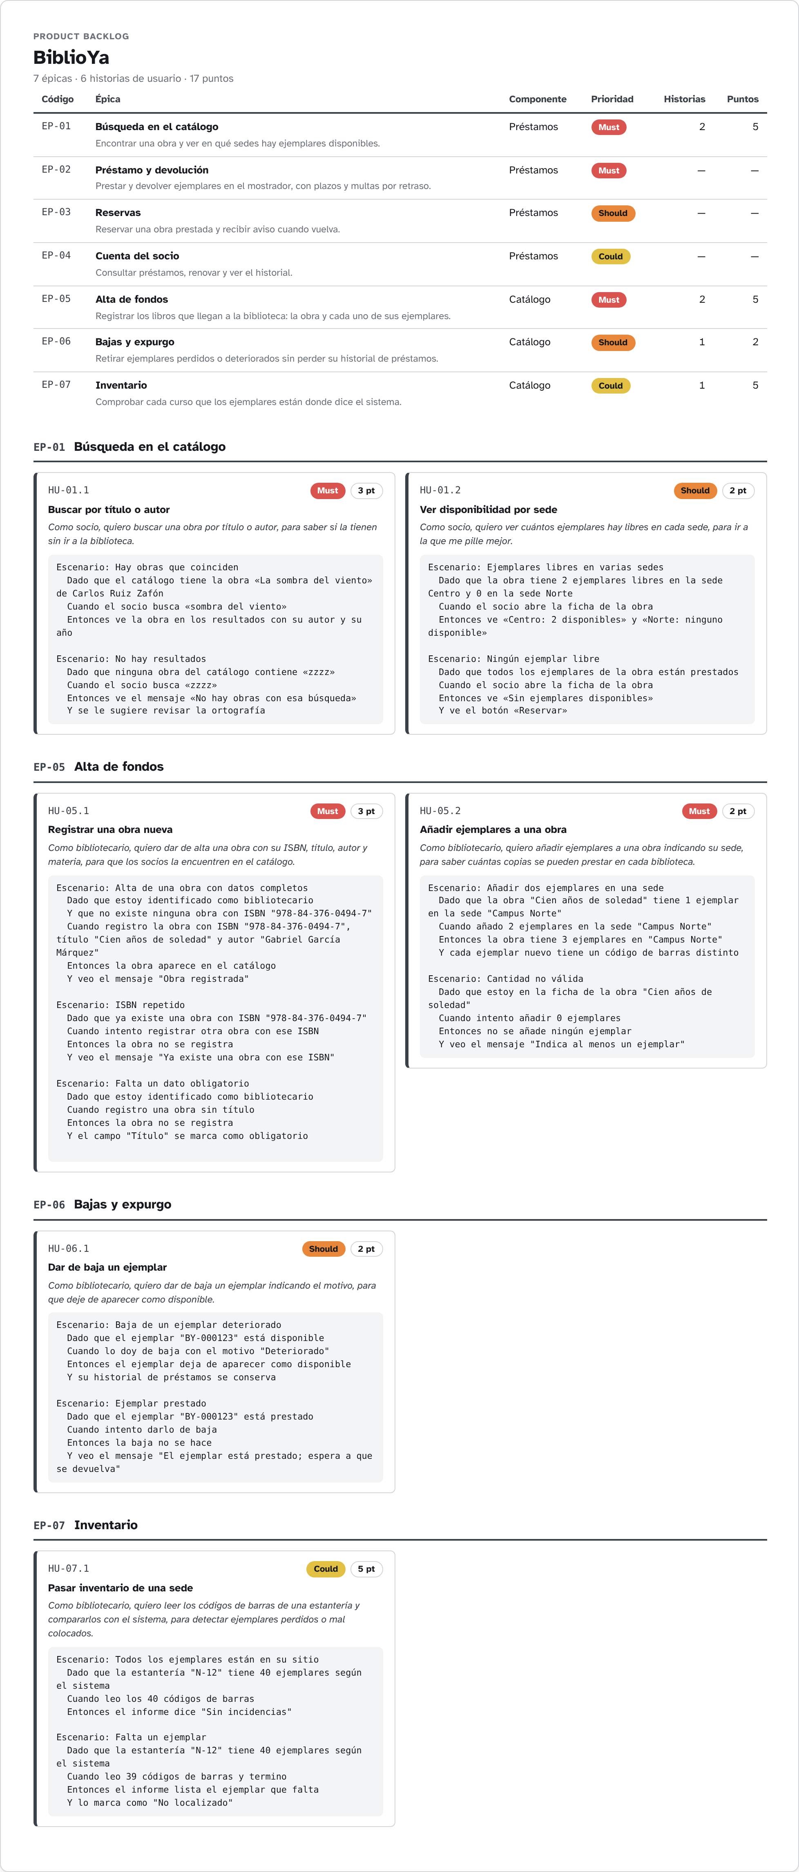
Figura 2. E3 · Backlog de producto
Producto: BiblioYa
7 épicas · 6 historias de usuario · 17 puntos.

Épicas
Código | Épica | Componente | Prioridad | Historias | Puntos
EP-01 | Búsqueda en el catálogo | Préstamos | Must | 2 | 5
EP-02 | Préstamo y devolución | Préstamos | Must | 0 | —
EP-03 | Reservas | Préstamos | Should | 0 | —
EP-04 | Cuenta del socio | Préstamos | Could | 0 | —
EP-05 | Alta de fondos | Catálogo | Must | 2 | 5
EP-06 | Bajas y expurgo | Catálogo | Should | 1 | 2
EP-07 | Inventario | Catálogo | Could | 1 | 5

EP-01 · Búsqueda en el catálogo
Componente: Préstamos · Prioridad: Must
Encontrar una obra y ver en qué sedes hay ejemplares disponibles.

HU-01.1 · Buscar por título o autor
Como socio, quiero buscar una obra por título o autor, para saber si la tienen sin ir a la biblioteca.
Prioridad: Must · Puntos: 3
Escenario: Hay obras que coinciden
Dado que el catálogo tiene la obra «La sombra del viento» de Carlos Ruiz Zafón
Cuando el socio busca «sombra del viento»
Entonces ve la obra en los resultados con su autor y su año

Escenario: No hay resultados
Dado que ninguna obra del catálogo contiene «zzzz»
Cuando el socio busca «zzzz»
Entonces ve el mensaje «No hay obras con esa búsqueda»
Y se le sugiere revisar la ortografía

HU-01.2 · Ver disponibilidad por sede
Como socio, quiero ver cuántos ejemplares hay libres en cada sede, para ir a la que me pille mejor.
Prioridad: Should · Puntos: 2
Escenario: Ejemplares libres en varias sedes
Dado que la obra tiene 2 ejemplares libres en la sede Centro y 0 en la sede Norte
Cuando el socio abre la ficha de la obra
Entonces ve «Centro: 2 disponibles» y «Norte: ninguno disponible»

Escenario: Ningún ejemplar libre
Dado que todos los ejemplares de la obra están prestados
Cuando el socio abre la ficha de la obra
Entonces ve «Sin ejemplares disponibles»
Y ve el botón «Reservar»

EP-02 · Préstamo y devolución
Componente: Préstamos · Prioridad: Must
Prestar y devolver ejemplares en el mostrador, con plazos y multas por retraso.
Sin desglosar en historias de usuario.

EP-03 · Reservas
Componente: Préstamos · Prioridad: Should
Reservar una obra prestada y recibir aviso cuando vuelva.
Sin desglosar en historias de usuario.

EP-04 · Cuenta del socio
Componente: Préstamos · Prioridad: Could
Consultar préstamos, renovar y ver el historial.
Sin desglosar en historias de usuario.

EP-05 · Alta de fondos
Componente: Catálogo · Prioridad: Must
Registrar los libros que llegan a la biblioteca: la obra y cada uno de sus ejemplares.

HU-05.1 · Registrar una obra nueva
Como bibliotecario, quiero dar de alta una obra con su ISBN, título, autor y materia, para que los socios la encuentren en el catálogo.
Prioridad: Must · Puntos: 3
Escenario: Alta de una obra con datos completos
Dado que estoy identificado como bibliotecario
Y que no existe ninguna obra con ISBN "978-84-376-0494-7"
Cuando registro la obra con ISBN "978-84-376-0494-7", título "Cien años de soledad" y autor "Gabriel García Márquez"
Entonces la obra aparece en el catálogo
Y veo el mensaje "Obra registrada"

Escenario: ISBN repetido
Dado que ya existe una obra con ISBN "978-84-376-0494-7"
Cuando intento registrar otra obra con ese ISBN
Entonces la obra no se registra
Y veo el mensaje "Ya existe una obra con ese ISBN"

Escenario: Falta un dato obligatorio
Dado que estoy identificado como bibliotecario
Cuando registro una obra sin título
Entonces la obra no se registra
Y el campo "Título" se marca como obligatorio

HU-05.2 · Añadir ejemplares a una obra
Como bibliotecario, quiero añadir ejemplares a una obra indicando su sede, para saber cuántas copias se pueden prestar en cada biblioteca.
Prioridad: Must · Puntos: 2
Escenario: Añadir dos ejemplares en una sede
Dado que la obra "Cien años de soledad" tiene 1 ejemplar en la sede "Campus Norte"
Cuando añado 2 ejemplares en la sede "Campus Norte"
Entonces la obra tiene 3 ejemplares en "Campus Norte"
Y cada ejemplar nuevo tiene un código de barras distinto

Escenario: Cantidad no válida
Dado que estoy en la ficha de la obra "Cien años de soledad"
Cuando intento añadir 0 ejemplares
Entonces no se añade ningún ejemplar
Y veo el mensaje "Indica al menos un ejemplar"

EP-06 · Bajas y expurgo
Componente: Catálogo · Prioridad: Should
Retirar ejemplares perdidos o deteriorados sin perder su historial de préstamos.

HU-06.1 · Dar de baja un ejemplar
Como bibliotecario, quiero dar de baja un ejemplar indicando el motivo, para que deje de aparecer como disponible.
Prioridad: Should · Puntos: 2
Escenario: Baja de un ejemplar deteriorado
Dado que el ejemplar "BY-000123" está disponible
Cuando lo doy de baja con el motivo "Deteriorado"
Entonces el ejemplar deja de aparecer como disponible
Y su historial de préstamos se conserva

Escenario: Ejemplar prestado
Dado que el ejemplar "BY-000123" está prestado
Cuando intento darlo de baja
Entonces la baja no se hace
Y veo el mensaje "El ejemplar está prestado; espera a que se devuelva"

EP-07 · Inventario
Componente: Catálogo · Prioridad: Could
Comprobar cada curso que los ejemplares están donde dice el sistema.

HU-07.1 · Pasar inventario de una sede
Como bibliotecario, quiero leer los códigos de barras de una estantería y compararlos con el sistema, para detectar ejemplares perdidos o mal colocados.
Prioridad: Could · Puntos: 5
Escenario: Todos los ejemplares están en su sitio
Dado que la estantería "N-12" tiene 40 ejemplares según el sistema
Cuando leo los 40 códigos de barras
Entonces el informe dice "Sin incidencias"

Escenario: Falta un ejemplar
Dado que la estantería "N-12" tiene 40 ejemplares según el sistema
Cuando leo 39 códigos de barras y termino
Entonces el informe lista el ejemplar que falta
Y lo marca como "No localizado"

3. E3 · Planificación PUD
Diagrama de Gantt
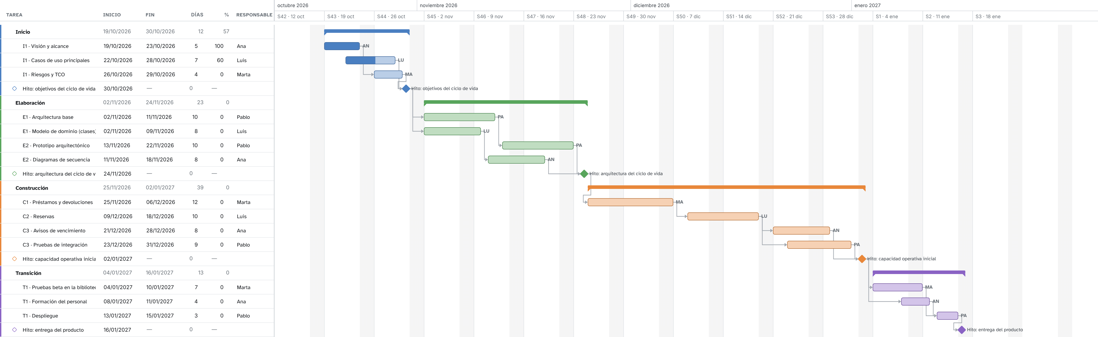
Figura 3. E3 · Planificación PUD

4. E3 · Proceso Unificado — fases y artefactos
Proceso Unificado (fases y artefactos)
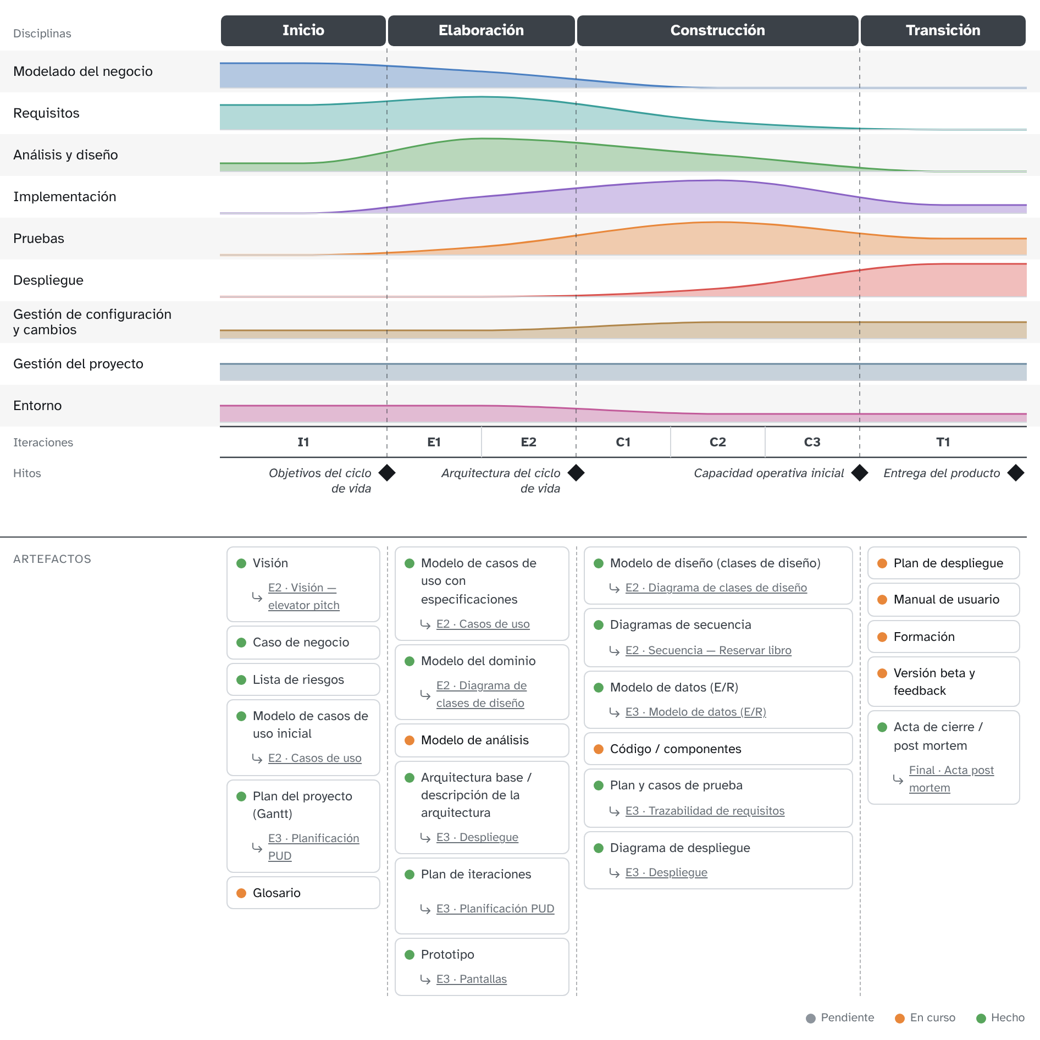
Figura 4. E3 · Proceso Unificado — fases y artefactos
Artefactos: 16 hechos, 7 en curso y 0 pendientes (23 en total).

1. Inicio
Objetivo: Decidir con la biblioteca si BiblioYa merece la pena: alcance, visión y coste.
Hito: Objetivos del ciclo de vida
Iteraciones: I1
Artefacto | Disciplina | Estado | Diagrama
Visión — Elevator pitch aprobado por la directora de la biblioteca | Modelado del negocio | Hecho | E2 · Visión — elevator pitch
Caso de negocio | Modelado del negocio | Hecho | —
Lista de riesgos — Riesgo principal: integración con el catálogo actual | Gestión del proyecto | Hecho | —
Modelo de casos de uso inicial | Requisitos | Hecho | E2 · Casos de uso
Plan del proyecto (Gantt) | Gestión del proyecto | Hecho | E3 · Planificación PUD
Glosario — Ejemplar, préstamo, reserva, sanción | Requisitos | En curso | —

2. Elaboración
Objetivo: Cerrar los casos de uso de préstamo y reserva y validar la arquitectura con un prototipo.
Hito: Arquitectura del ciclo de vida
Iteraciones: E1, E2
Artefacto | Disciplina | Estado | Diagrama
Modelo de casos de uso con especificaciones — CU-01 a CU-06 especificados; faltan los de administración | Requisitos | Hecho | E2 · Casos de uso
Modelo del dominio | Modelado del negocio | Hecho | E2 · Diagrama de clases de diseño
Modelo de análisis | Análisis y diseño | En curso | —
Arquitectura base / descripción de la arquitectura | Análisis y diseño | Hecho | E3 · Despliegue
Plan de iteraciones | Gestión del proyecto | Hecho | E3 · Planificación PUD
Prototipo — Pantallas de búsqueda y préstamo | Requisitos | Hecho | E3 · Pantallas

3. Construcción
Objetivo: Construir préstamos, reservas y avisos en tres iteraciones de dos semanas.
Hito: Capacidad operativa inicial
Iteraciones: C1, C2, C3
Artefacto | Disciplina | Estado | Diagrama
Modelo de diseño (clases de diseño) | Análisis y diseño | Hecho | E2 · Diagrama de clases de diseño
Diagramas de secuencia — Uno por escenario principal: prestar, devolver, reservar | Análisis y diseño | Hecho | E2 · Secuencia — Reservar libro
Modelo de datos (E/R) | Análisis y diseño | Hecho | E3 · Modelo de datos (E/R)
Código / componentes | Implementación | En curso | —
Plan y casos de prueba | Pruebas | Hecho | E3 · Trazabilidad de requisitos
Diagrama de despliegue | Despliegue | Hecho | E3 · Despliegue

4. Transición
Objetivo: Poner BiblioYa en marcha en la biblioteca central y formar al personal.
Hito: Entrega del producto
Iteraciones: T1
Artefacto | Disciplina | Estado | Diagrama
Plan de despliegue | Despliegue | En curso | —
Manual de usuario | Despliegue | En curso | —
Formación | Despliegue | En curso | —
Versión beta y feedback | Pruebas | En curso | —
Acta de cierre / post mortem | Gestión del proyecto | Hecho | Final · Acta post mortem

Esfuerzo por disciplina
De 0 (nada) a 4 (máximo), por fase.
Disciplina | Inicio | Elaboración | Construcción | Transición
Modelado del negocio | ●●●○ | ●●○○ | ○○○○ | ○○○○
Requisitos | ●●●○ | ●●●● | ●○○○ | ○○○○
Análisis y diseño | ●○○○ | ●●●● | ●●○○ | ○○○○
Implementación | ○○○○ | ●●○○ | ●●●● | ●○○○
Pruebas | ○○○○ | ●○○○ | ●●●● | ●●○○
Despliegue | ○○○○ | ○○○○ | ●○○○ | ●●●●
Gestión de configuración y cambios | ●○○○ | ●○○○ | ●●○○ | ●●○○
Gestión del proyecto | ●●○○ | ●●○○ | ●●○○ | ●●○○
Entorno | ●●○○ | ●●○○ | ●○○○ | ●○○○

5. E3 · Acta 1 — reunión con el cliente
Acta de reunión
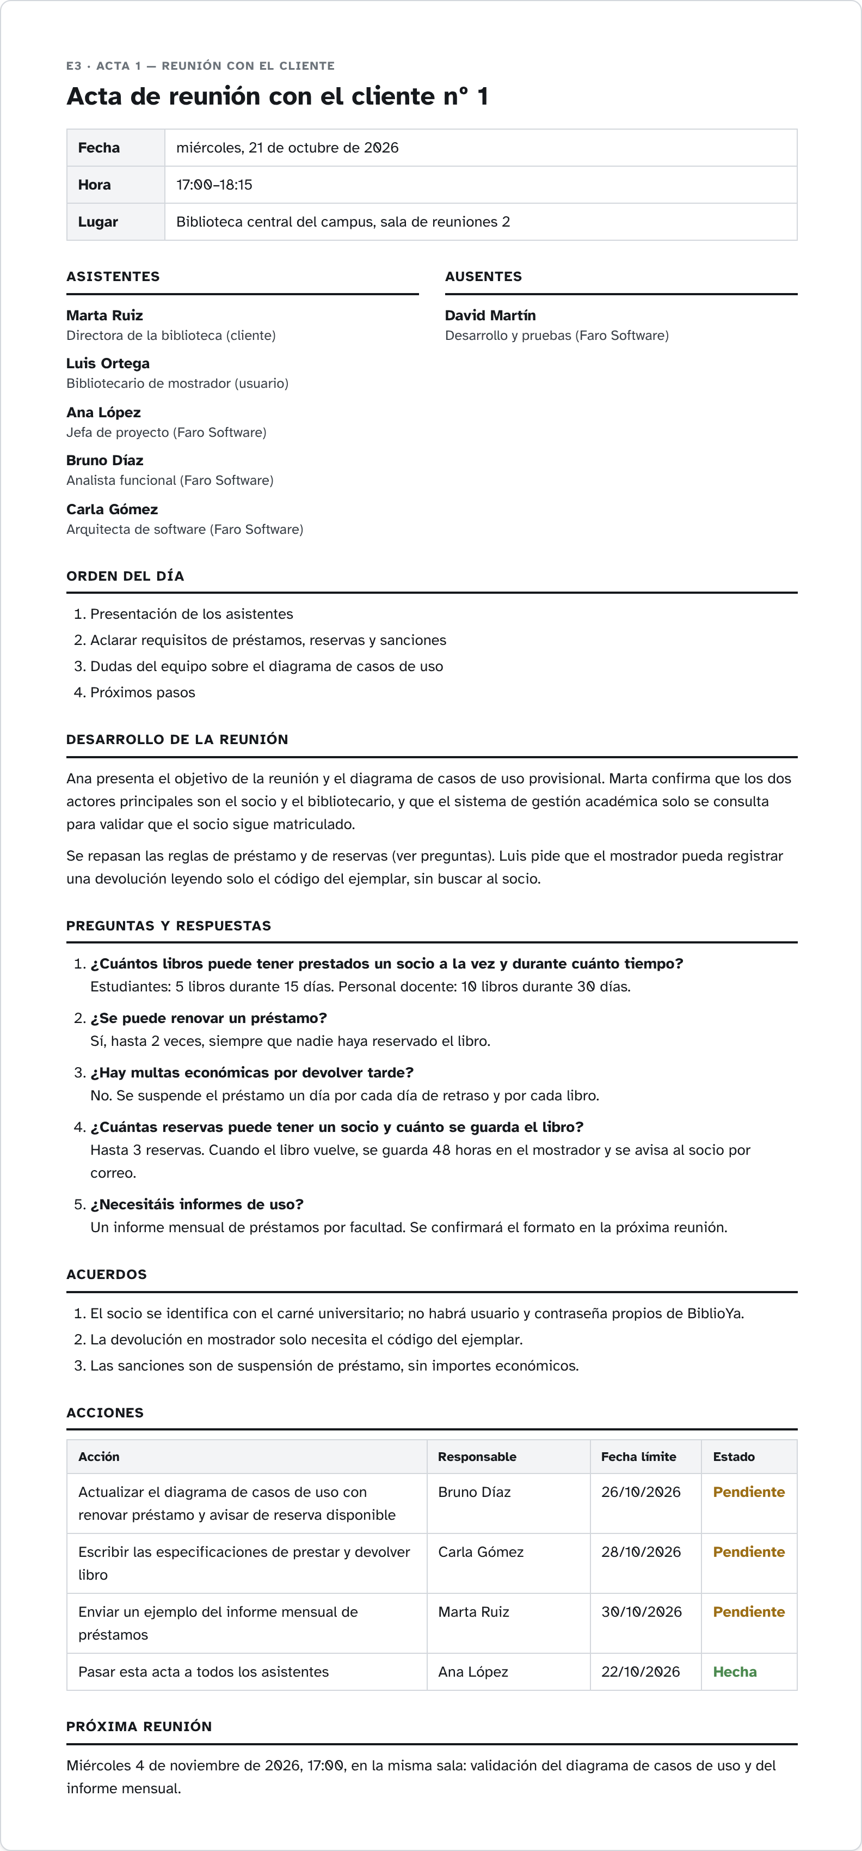
Figura 5. E3 · Acta 1 — reunión con el cliente
Acta de reunión con el cliente nº 1
Fecha | Hora | Lugar
miércoles, 21 de octubre de 2026 | 17:00–18:15 | Biblioteca central del campus, sala de reuniones 2

Asistentes
- Marta Ruiz — Directora de la biblioteca (cliente)
- Luis Ortega — Bibliotecario de mostrador (usuario)
- Ana López — Jefa de proyecto (Faro Software)
- Bruno Díaz — Analista funcional (Faro Software)
- Carla Gómez — Arquitecta de software (Faro Software)

Ausentes
- David Martín — Desarrollo y pruebas (Faro Software)

Orden del día
- Presentación de los asistentes
- Aclarar requisitos de préstamos, reservas y sanciones
- Dudas del equipo sobre el diagrama de casos de uso
- Próximos pasos

Desarrollo de la reunión
Ana presenta el objetivo de la reunión y el diagrama de casos de uso provisional. Marta confirma que los dos actores principales son el socio y el bibliotecario, y que el sistema de gestión académica solo se consulta para validar que el socio sigue matriculado.
Se repasan las reglas de préstamo y de reservas (ver preguntas). Luis pide que el mostrador pueda registrar una devolución leyendo solo el código del ejemplar, sin buscar al socio.

Preguntas y respuestas
- ¿Cuántos libros puede tener prestados un socio a la vez y durante cuánto tiempo?
Estudiantes: 5 libros durante 15 días. Personal docente: 10 libros durante 30 días.
- ¿Se puede renovar un préstamo?
Sí, hasta 2 veces, siempre que nadie haya reservado el libro.
- ¿Hay multas económicas por devolver tarde?
No. Se suspende el préstamo un día por cada día de retraso y por cada libro.
- ¿Cuántas reservas puede tener un socio y cuánto se guarda el libro?
Hasta 3 reservas. Cuando el libro vuelve, se guarda 48 horas en el mostrador y se avisa al socio por correo.
- ¿Necesitáis informes de uso?
Un informe mensual de préstamos por facultad. Se confirmará el formato en la próxima reunión.

Acuerdos
- El socio se identifica con el carné universitario; no habrá usuario y contraseña propios de BiblioYa.
- La devolución en mostrador solo necesita el código del ejemplar.
- Las sanciones son de suspensión de préstamo, sin importes económicos.

Acciones
Acción | Responsable | Fecha límite | Estado
Actualizar el diagrama de casos de uso con renovar préstamo y avisar de reserva disponible | Bruno Díaz | 26/10/2026 | Pendiente
Escribir las especificaciones de prestar y devolver libro | Carla Gómez | 28/10/2026 | Pendiente
Enviar un ejemplo del informe mensual de préstamos | Marta Ruiz | 30/10/2026 | Pendiente
Pasar esta acta a todos los asistentes | Ana López | 22/10/2026 | Hecha

Próxima reunión
Miércoles 4 de noviembre de 2026, 17:00, en la misma sala: validación del diagrama de casos de uso y del informe mensual.

